やまなし心のバリアフリー宣言事業所

事業所名 | 前田はりきゅう整骨院
宣言内容 | ◇ 社員である障害者が、その能力を十分に発揮し、働きやすい職場環境をつく  る取組を進めます。  ◇ 全ての障害者に対して、障害を理由とする不当な差別をいたしません。  ◇ 全ての障害者に対して、合理的な配慮の提供に努めます。  ◇ 障害者と障害者でない者が相互に人格と個性を尊重し合いながら共に暮ら  すことができる共生社会の構築に係る取組を進めます。
主な取組 | - 本年５月に入社し弊社も最初は不安に感じておりましたが、本人の仕事に対する積極性、やる気、時間管理等どれをとっても素晴らしく、おかげで毎月の売り上げも増大してきています。  視力が悪くてもその分聴力が良く健常者以上のレベルで本当に良い人材が来てくれたことに感謝しております。  将来は売上増大に伴い新たに店舗を設け店長として頑張ってもらうつもりです。  身障者を雇用する点で特に注意しているのは本人に上野原駅まで来てもらいその後は社員間で交互に交代で駅までの送迎を行うことに気を配っています。  その他は問題ありません。  彼のさらなる成長に期待します。

☆ この企業・事業所へのお問い合わせ先
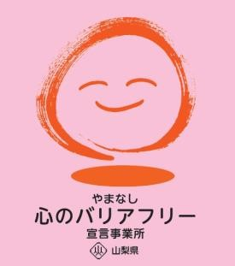
ホームページ https://www.maeda-harikyu.biz/
所在地 上野原市上野原５２１－２
グリーンレジデンス１０１号室
担当部署 －（登録なし）
担当者 －（登録なし）
電話番号 ０５５４－５６－９０３１
ＦＡＸ番号 ０５５４－５６－９０３２

